- PRODUCCIÓN E INDICADORES CALIDAD HOSPITALARIAS:
En el cuadro siguiente se detalla la producción médica y los indicadores de calidad (con las variables de oportunidad de la atención y satisfacción paciente) por cada tipo de servicios que presta esta Casa de Sanidad y Salud Militar correspondiente al año 2019, 2020 y el primer cuatrimestre del 2021.
Debido a la declaración de la emergencia sanitaria por la pandemia COVID 19, se tomó la medida de restringir la atención médica del servicio de consulta externa y de hospitalización, asimismo se habilitó un sitio más para brindar atención de emergencia a pacientes que no tienen sintomatología COVID-19 y en la propia emergencia es solo para pacientes con sintomatología COVID 19, motivo por el cual en el 2020 disminuyó la atención médica en un 52% con respecto al 2019, y en el primer cuatrimestre del 2021 la producción ha incrementado un 14% con respecto al 2020, debido a la no interrupción de la consulta externa y hospitalización y al alto número de exámenes de laboratorio clínico y de imagen que requiere el paciente COVID.
La satisfacción del usuario-paciente se lo realiza semestralmente en base a encuestas, a los servicios de Emergencia, Consulta externa y Hospitalización, por lo que no se tiene datos del 2021, obteniendo la mayor satisfacción en el servicio de hospitalización, en el año 2020 bajo 4% por la atención de pacientes COVID-19 (no existen protocolos de tratamiento, no visitas, falta de medicamentos por periodos, espera para atención en UCI) y el menor porcentaje de satisfacción es el servicio de emergencia con un 78% el cual se ha mantenido (2019-2020), esto debido a la complejidad de salud del paciente (patología) que tiene una percepción diferente de la oportunidad de la atención médica brindada, con respecto a la categorización del triage de Manchester.
Fuente: Unidad de Estadística y Admisión Hospitalaria.

Distribución de los usuarios por tipo de convenio:

La distribución de usuarios por tipo de convenio, encontramos que el usuario ISSFA, tiene una tendencia a incrementar en un promedio del 1,12% actualmente estamos con 93,45%, seguido de los usuarios IESS incluido el usuario IESS-ISSFA (doble cobertura) corresponde un 6,50%, y en tercer lugar los usuarios del MSP con el 0,24%, adjunto cuadro.
Distribución usuarios-pacientes atendidos por Aseguradora Pública, periodo del 2019, 2020 y 1er cuatrimestre del 2021
 | 2019 |  | 2020 |  | 1er Cuatrimestre 2021
Aseguradora Pública | Usuarios Atendidos | % de Usuarios Atendidos | Usuarios Atendidos | % de Usuarios Atendidos | Usuarios Atendidos | % de Usuarios Atendidos
IESS | 31 | 0,14% | 55 | 0,19% | 6 | 0,07%
IESS - ISSFA (doble cobertura) | 1.393 | 6,16% | 2.318 | 8,15% | 578 | 6,43%
ISSFA | 21.454 | 94,92% | 26.382 | 92,73% | 8.399 | 93,45%
MSP | 54 | 0,24% | 92 | 0,32% | 22 | 0,24%
POLICIA NACIONAL | 13 | 0,06% | 12 | 0,04% | 3 | 0,03%
SOAT/SPPAT | 56 | 0,25% | 56 | 0,20% | 21 | 0,23%
Total general | 22.603 | 100,00% | 28.449 | 100,00% | 8.988 | 100,00%

Del total de usuarios ISSFA atendidos, los dependientes representan la mayor demanda con el 62%, en este grupo se incluyen a; conyugues, hijos, derechohabientes y padres del militar, el militar en servicio activo representa el 17% y el militar en servicio pasivo representa el 21%, según detalle del siguiente cuadro.
Distribución usuarios-pacientes según Situación Financiera
 | 2019 |  | 2020 |  | 1er cuatrimestre 2021
Situación | Usuarios atendidos | % Usuarios Atendidos | Usuarios atendidos | % Usuarios Atendidos | Usuarios atendidos | % Usuarios Atendidos
ASPIRANTE | 8 | 0,02% | 6 | 0,02% | 4 | 0,03%
CONSCRIPTO | 8 | 0,02% | 4 | 0,01% | 0 | 0,00%
ESPOSA SA | 3.904 | 10,09% | 2.864 | 9,58% | 1.238 | 10,03%
ESPOSA SP | 6.276 | 16,22% | 5.171 | 17,30% | 2.257 | 18,28%
HIJO SA | 7.881 | 20,36% | 5.335 | 17,85% | 1.791 | 14,51%
HIJO SP | 2.888 | 7,46% | 1.999 | 6,69% | 777 | 6,29%
MILITAR ACTIVO | 6.913 | 17,86% | 5.260 | 17,60% | 2.167 | 17,56%
MILITAR PASIVO | 8.975 | 23,19% | 7.272 | 24,33% | 3.199 | 25,92%
MONTEPIO | 2.216 | 5,73% | 1.874 | 6,27% | 762 | 6,17%
PADRE SA | 187 | 0,48% | 163 | 0,55% | 90 | 0,73%
PADRE SP | 178 | 0,46% | 160 | 0,54% | 73 | 0,59%
Total general | 38.702 | 100,00% | 29.883 | 100,00% | 12.344 | 100,00%
Datos Tableau.
En el primer cuatrimestre 2021 se ha brindado una atención médica a 12.927 pacientes que si se mantiene la tendencia, e incrementa el número de usuarios-pacientes inoculados con la vacuna COVID-19 y no se suspende la atención médica se estima que incremente en un 9% la atención del 2020.
La atención de usuarios-pacientes por tipo de sexo y edad, es en todas las etapas de grupos de edad, es mayor la de sexo masculino, asimismo el mayor porcentaje de usuarios-pacientes atendidos está en el grupo adultos jóvenes de 20 a 49 años con el 33.59%, y un aporte importante son los usuarios adultos mayores de 65 años o más con el 25% y del adulto edad media de 50 a 64 años con el 24%. La pirámide de la población representa una población adulta con el 84%, adjunto cuadros:
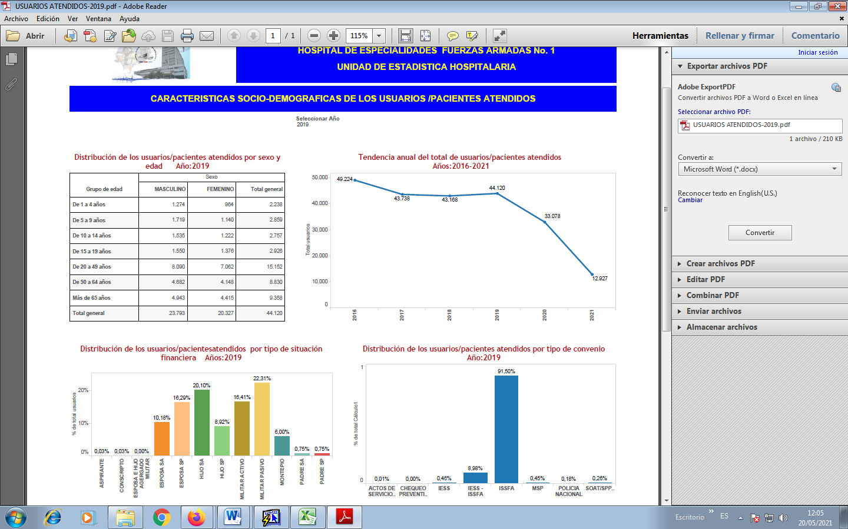

Composición de los usuarios según sexo y edad

Fuente: Unidad de Estadística y Admisión Hospitalaria.

La distribución de la atención de usuarios-pacientes por procedencia (provincia), la de mayor frecuencia a parte de la provincia de Pichincha (87,18%) es la provincia de Cotopaxi con 3.19% seguida por Chimborazo con el 2.22% y la de menor porcentaje es la provincia de Zamora Chinchipe 0.01% y la de Azuay con 0.07%. El 7.41% restante se distribuye en las 20 provincias que tienen menos del 2.22%.
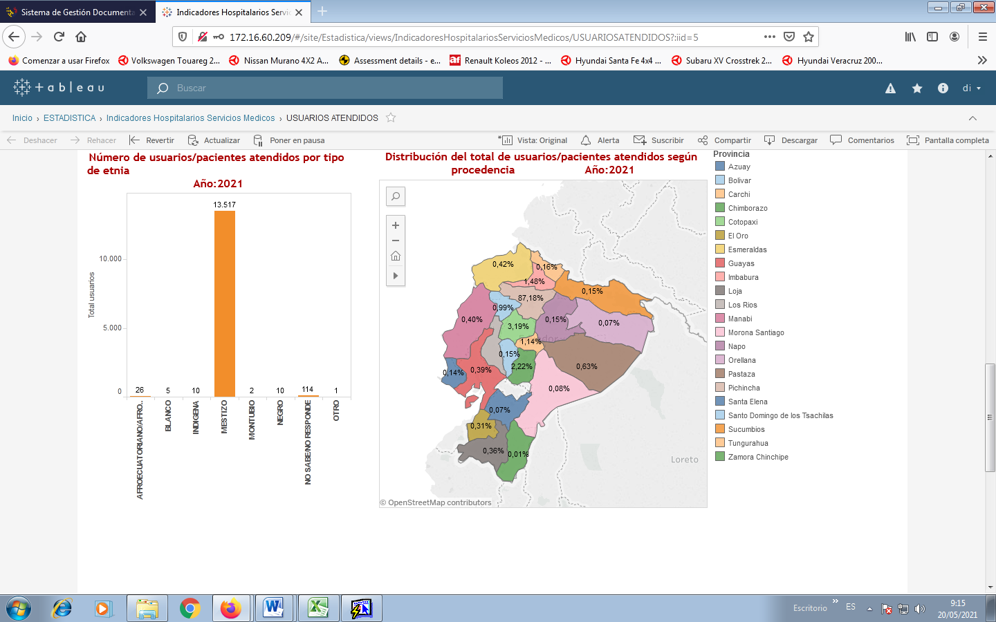
Fuente: Unidad de Estadística y Admisión Hospitalaria.

PRODUCCION DE LOS SERVICIOS MÉDICOS (periodo 2019 al 2021)
Consulta externa:

En el año 2019 se realizaron 262.155 atenciones médicas y en el 2020 a 97.527 atenciones, que corresponde a un decremento del 63%, debido a la suspensión de la consulta externa a excepción de las especialidades que tratan pacientes crónicos y catastróficos, medidas tomadas por la declaratoria de emergencia sanitaria causada por el COVID 19, a fin de cuidar la salud del usuario-paciente y la del personal que labora en esta Casa de Sanidad y Salud Militar. En el primer cuatrimestre del 2021 se realizaron 25773 atenciones médicas a un promedio 266 usuarios-pacientes diarios, siendo el 14% atenciones de primera vez, debiendo esperar un promedio de 30 días para ser atendidos por primera vez. El promedio de ausentismo de los usuarios es del 26% y se atendieron por cada hora médico trabajada 2.02 pacientes, indicador que es aceptable debido a que se está agendando el 50% de la capacidad, por causa de la pandemia COVID 19, al comparar con el estándar que es de 4 pacientes por hora.
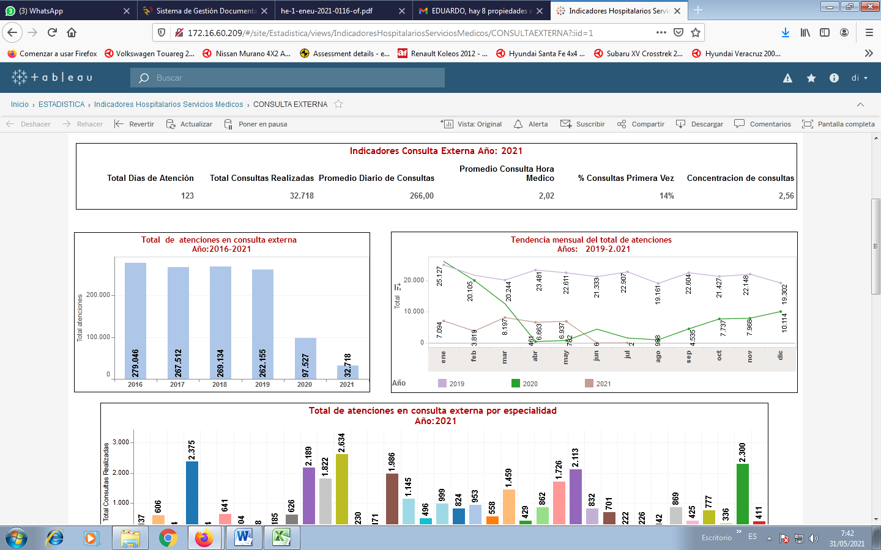
Fuente: Unidad de Estadística y Admisión Hospitalaria.

Hospitalización:

El número de pacientes que egresan de hospitalización en el 1er cuatrimestre del 2021 es de 1697 y de 1768 en el último cuatrimestre del 2020 es decir disminuyo un 4%, actualmente (1er cuatrimestre del 2021) egresan a un promedio de 14 pacientes diarios, cada paciente permanece hospitalizado un promedio de 7 días, indicador que se encuentra por encima de la referencia que es de 6 días. Diariamente permanecen hospitalizados un promedio de 95 pacientes, que representa el 77% de ocupación, indicador considerado aceptable por cuanto se encuentra en el rango de 60% al 80%. La Tasa de mortalidad mayor a 48 horas incremento en un 278% con respecto al año 2019 es decir de una tasa de 1.60% a 4,24%, por el motivo de pacientes COVID-19.
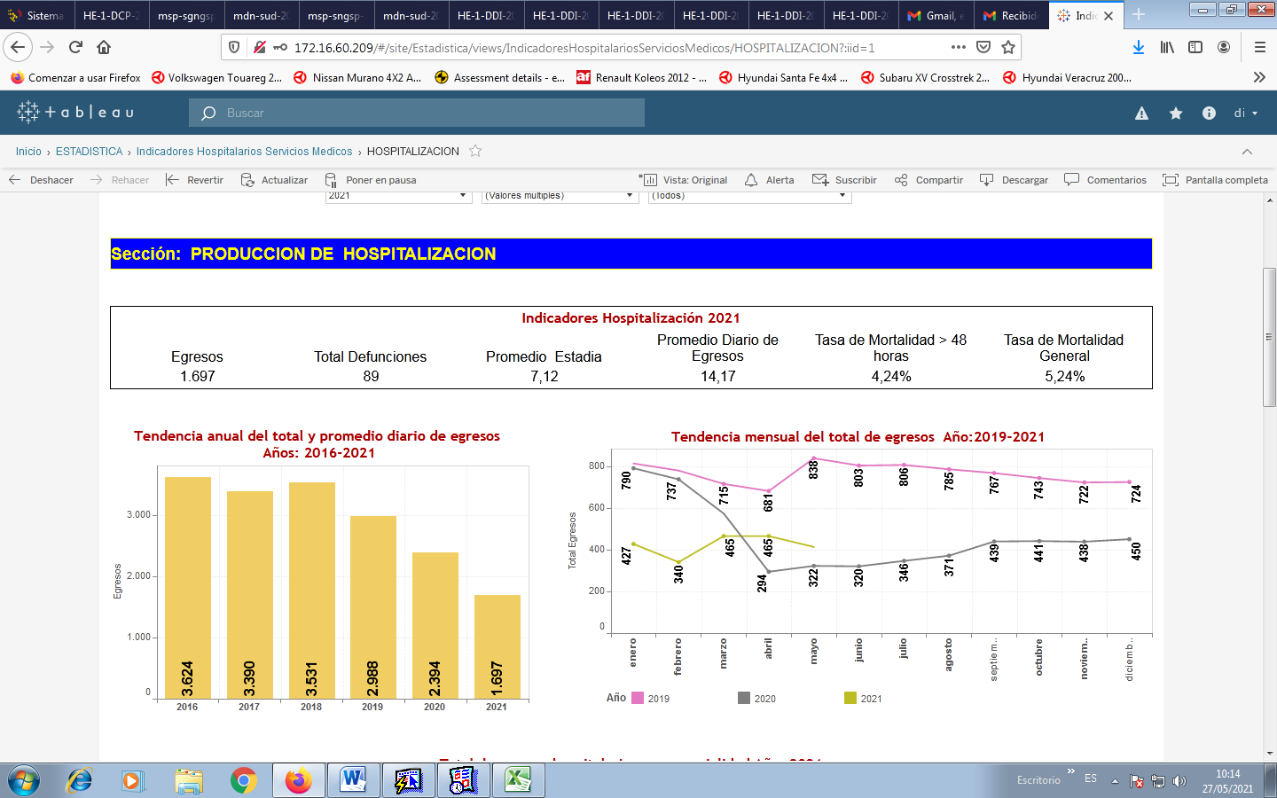
Fuente: Unidad de Estadística y Admisión Hospitalaria.

Quirófanos:
La capacidad actual en infraestructura es de 10 quirófanos y debido a la falta de personal médico se puede programar máximo 7 quirófanos, obteniendo una capacidad diaria de 26 procedimientos quirúrgicos, valor obtenido en base al promedio de tiempo de duración de la cirugía de 75 minutos y a esto se debe sumar unos 10 minutos en promedio para tener nuevamente operativo el quirófano, es decir se programa de 3 a 4 cirugías por quirófano, en el horario de 07:00 a 13:30, asimismo el porcentaje de cirugías suspendidas optimo es menor al 10%.
Actualmente está restringido la cirugías programadas solo se realizan las de emergencia y de pacientes con patologías graves. Durante el período de agosto/2019 a mayo/2021, se realizaron un total de 10620 procedimientos quirúrgicos, en el primer cuatrimestre del 2021 tenemos un promedio diario de 8 cirugías, de las cuales el 78% fueron emergentes y el 21% son programadas, datos que anteriormente eran al revés, con respecto al 2019 donde el promedio diario fue de 17 cirugías. La meta de cirugías suspendidas es menor al 10% obteniendo en el primer cuatrimestre del 2021 un 5%, siendo la principal causa la falta autorizaciones, exámenes o chequeos, y en el 2019 fue de 10% y en el 2020 del 11%.
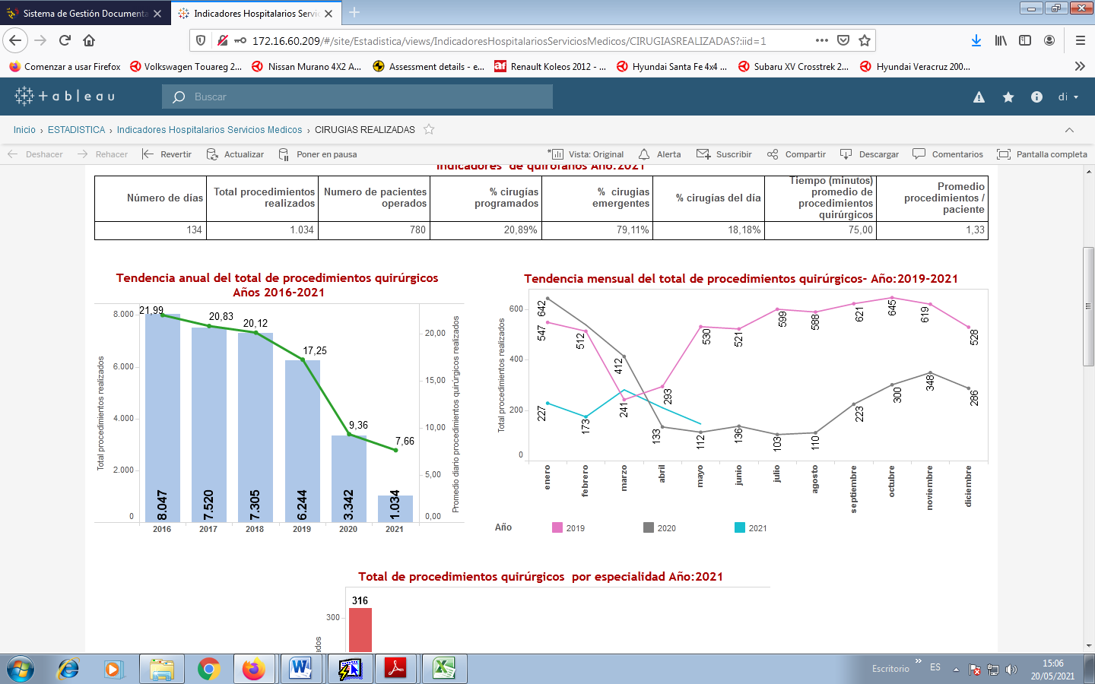
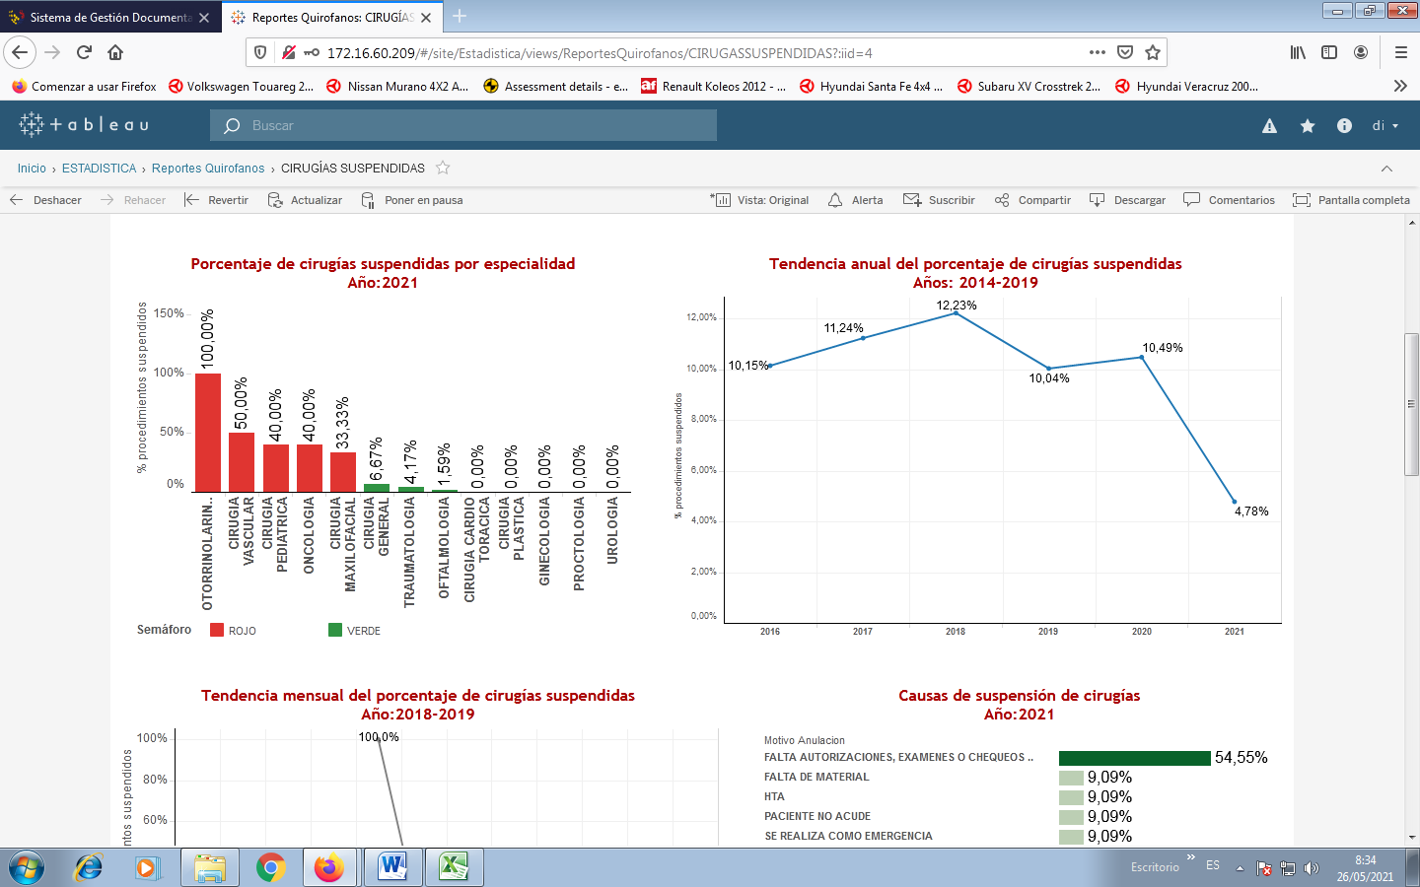
Fuente: Unidad de Estadística y Admisión Hospitalaria.
Emergencia:

El promedio diario de pacientes atendidos en triaje pasó de 107 pacientes en el año 2019 a 35 pacientes en el último cuatrimestre del 2021. Del total de pacientes atendidos diariamente en el triaje el 41% no necesitaron una atención en el servicio de emergencia (Primera consulta y Consulta externa) y van a cubículos de emergencias el 55% y a la sala de críticos el 1%.
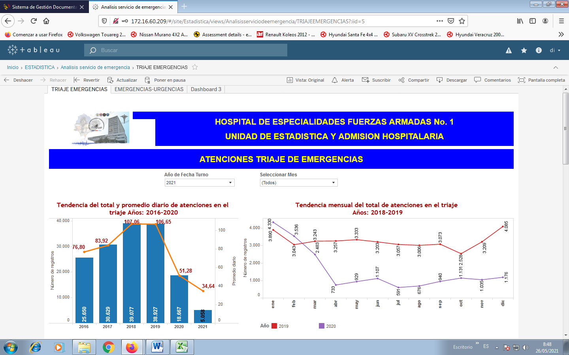
Fuente: Unidad de Estadística y Admisión Hospitalaria.

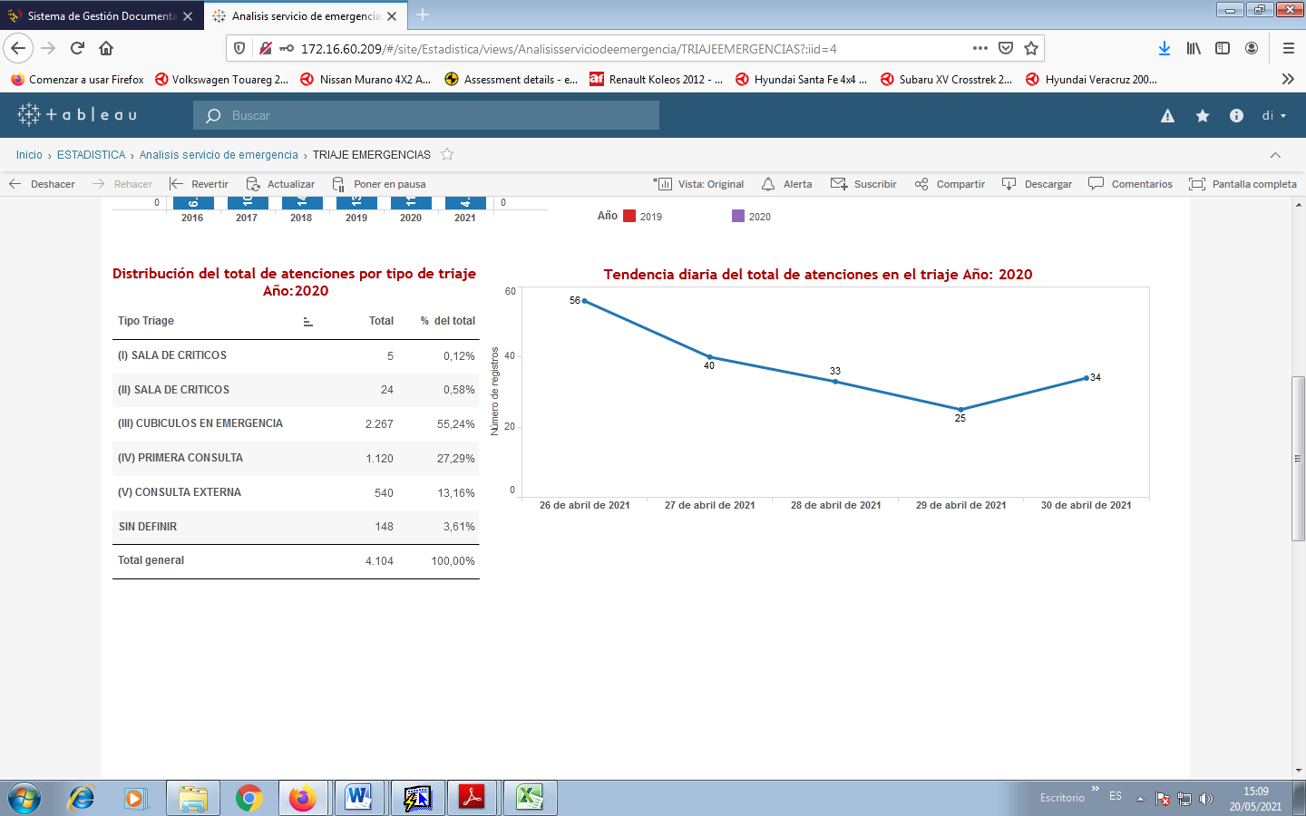
El promedio diario de atención en el servicio de emergencia en el 2019 es de 81 usuarios-pacientes en el 2020 fue de 50 y en el 2021 es de 43 con una disminución del 47% con respecto al año 2019. La distribución de las atenciones por tipo de causa patológica en el servicio de emergencia en el primer cuatrimestre del 2021 es, el 86% es clínico, seguida por trauma con el 8.49%, las obstétricas con el 2.98%, las quirúrgicas con el 2.29%.
Las patologías de mayor frecuencia que valoran en el servicio de emergencia, es COVID-19 con el 26% (U07.1 y U07.2), seguida por enfermedades de vías respiratorias con el 13% aproximadamente (J06.9, N39.0, J02, J18.9) y en un tercer lugar las infecciones de vías urinarias con un 5%.
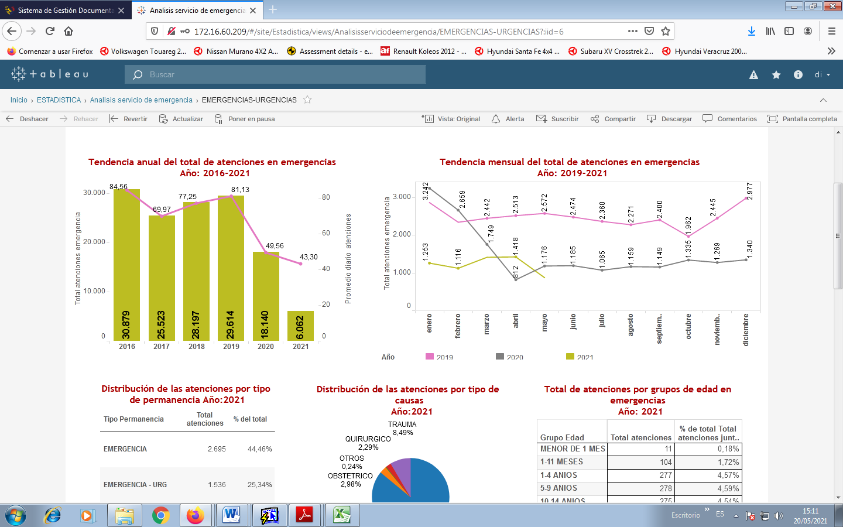
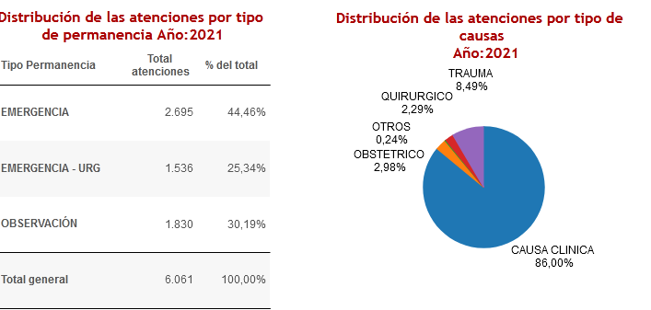
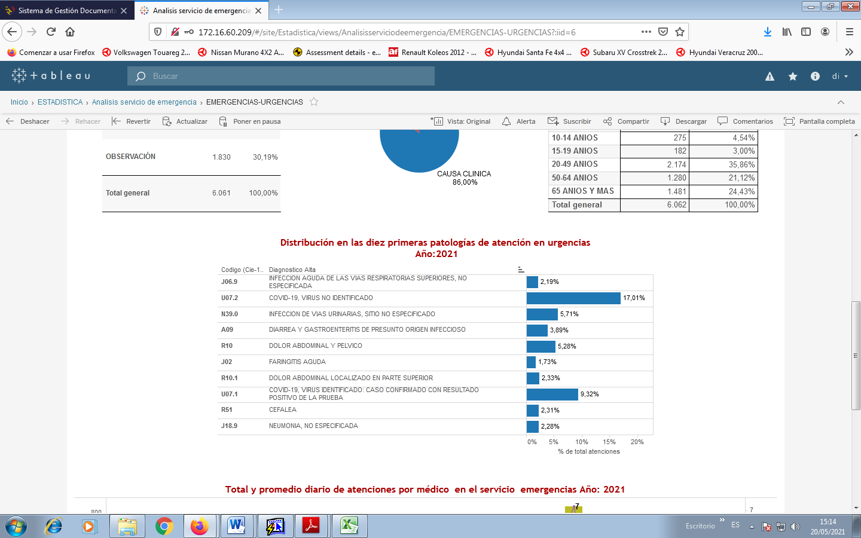
Fuente: Unidad de Estadística y Admisión Hospitalaria.

Exámenes de Gabinete:
Laboratorio Clínico:
El promedio diario de exámenes de laboratorio clínico realizados en el primer cuatrimestre del 2021 es de 1488 con un promedio diario de 296 pacientes, con respecto al 2019 que fue de 1827 exámenes a un promedio diario de 454 pacientes, la disminución de la producción de exámenes es del 18.54% el cual no guarda la misma proporción que los otros servicios médicos (52% al 60%), debido a que el paciente COVID-19 requiere un alto número de exámenes y por los realizados al personal del HE1. El mayor servicio médico que solicita exámenes es el de Hospitalización con el 45.70%.
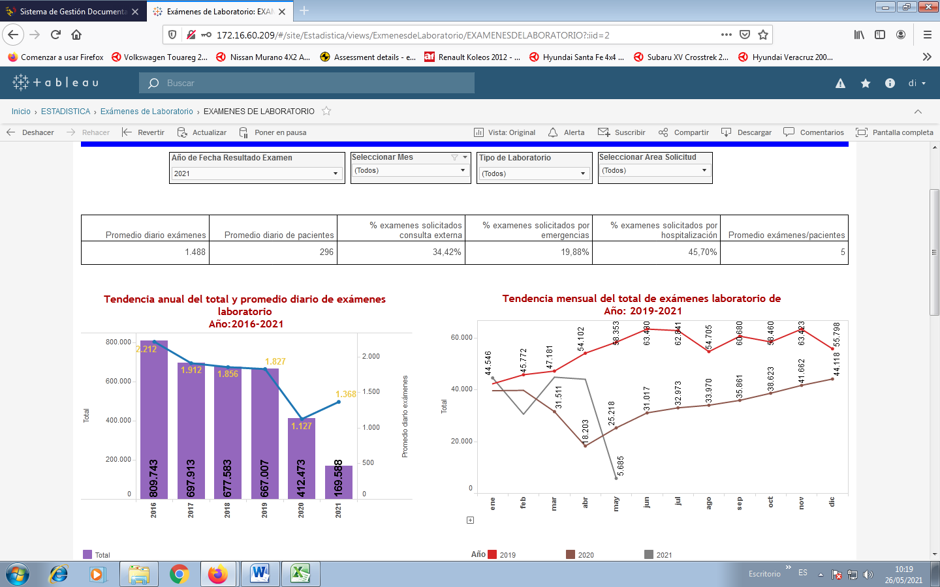 Fuente: Unidad de Estadística y Admisión Hospitalaria.

Laboratorio de Imagen:
El promedio diario de exámenes realizados en el primer cuatrimestre del 2021 es de 101, con un promedio diario de 86 pacientes, en el 2020 fue de 98 y en el 2019 de 168 exámenes. El total de exámenes en el 1er cuatrimestre del 2021 es de 12541, donde los más frecuentes son el de radiología y las tomografías, que representa el 81%.
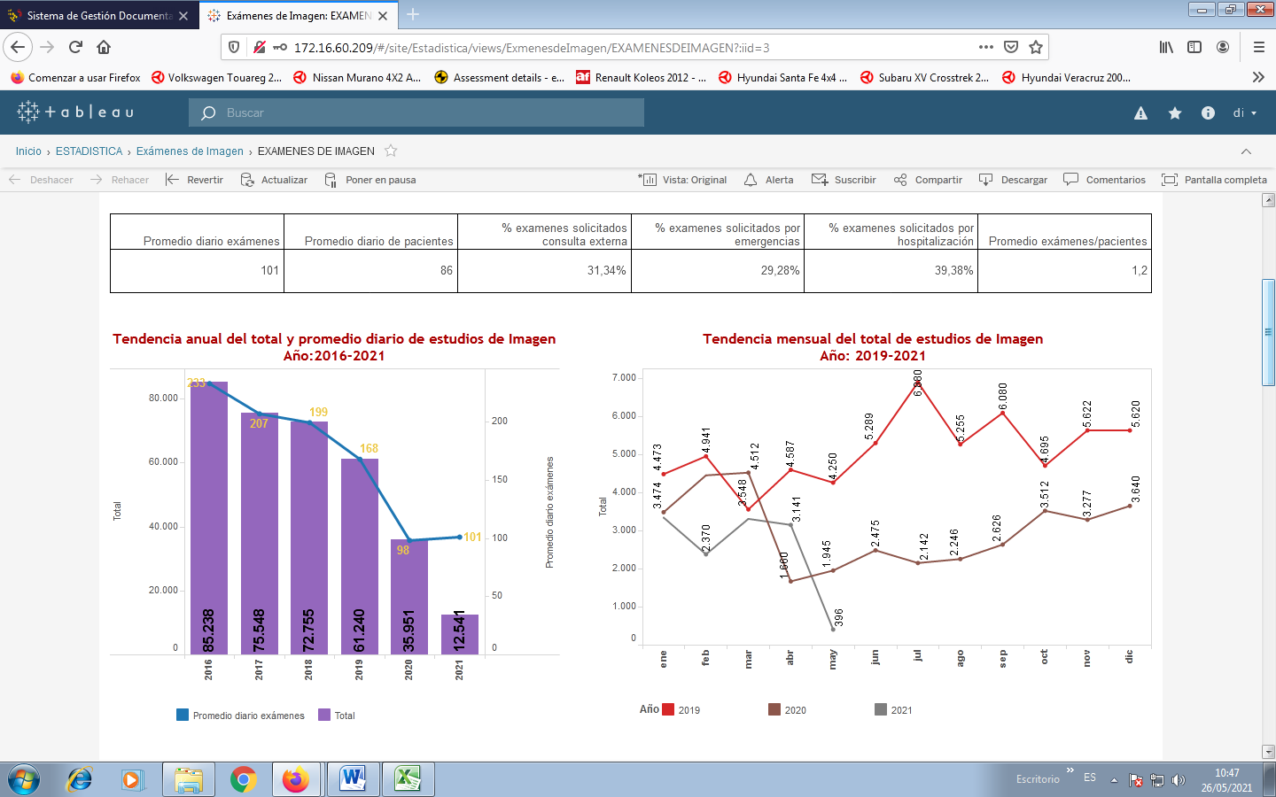

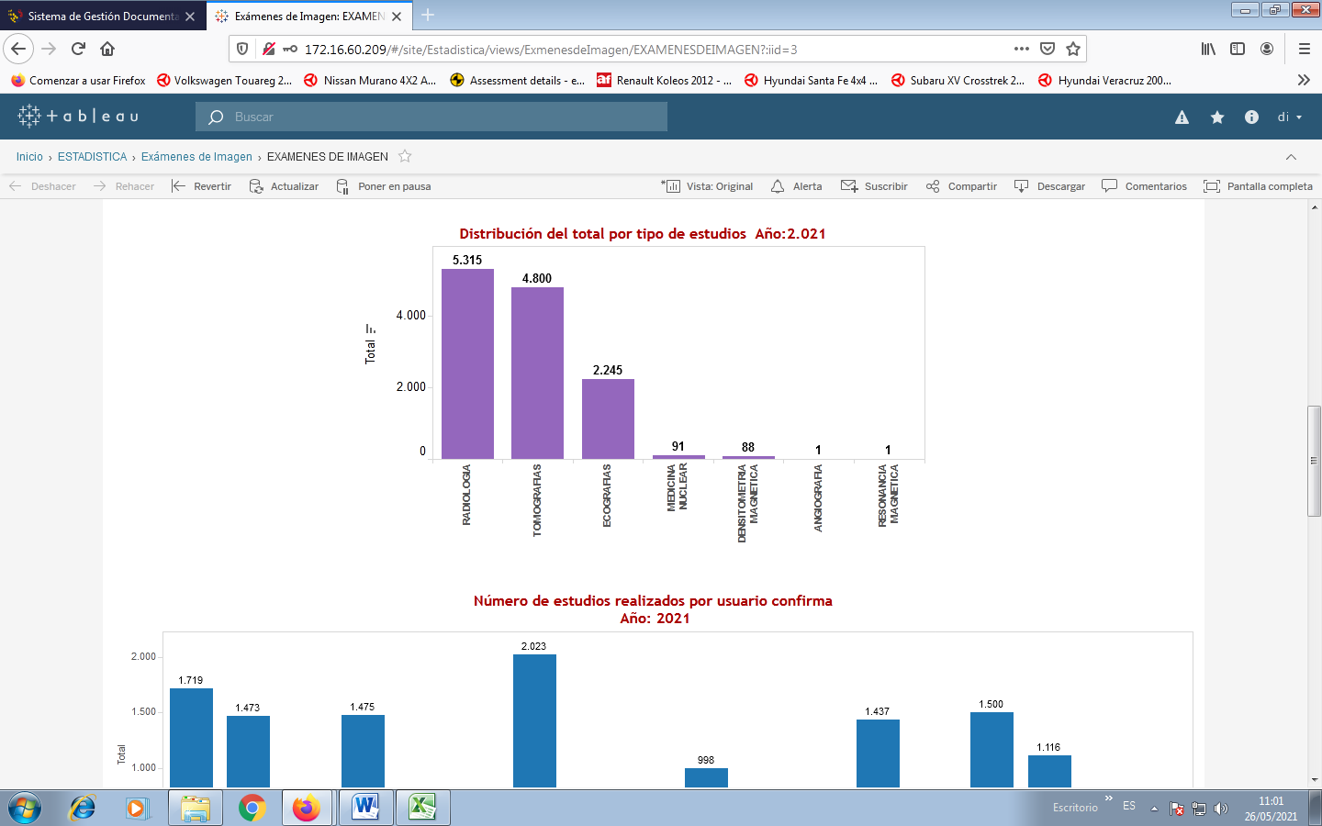
Fuente: Unidad de Estadística y Admisión Hospitalaria.

